KAYMAKAMLIK BİNASI

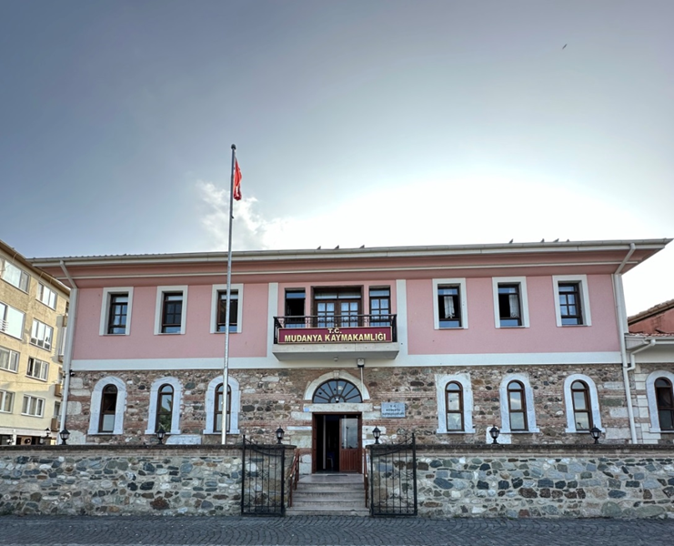
Mudanya Şükrü Çavuş Mahallesi’nde 12 Eylül Caddesi’nde konumlandırılmış Osmanlı dönemi yapılarından olan bina 2002 yılından beri Mudanya Kaymakamlığı olarak faaliyet göstermektedir. Bina 1868 yılında Sultan Abdülaziz döneminde Jandarma Karakolu olarak yapılmıştır. 1986 yılında çıkan yangın sonucu bina terk edilmiş ve 2000 yılına kadar harap halde kalmıştır. Geçirdiği restorasyon çalışmaları sonrasında 15 Ekim 2002 yılında Mudanya Kaymakamlığı’na tahsis edilmiştir.

DİSTRİCT GOVERNORATE BUİLDİNG
The building, which is an Ottoman period structure located on 12 Eylül Avenue in Mudanya Şükrü Çavuş Neighborhood, has been operating as Mudanya District Governorate since 2002. The building was built as a Gendarmerie Station in 1868 during the reign of Sultan Abdulaziz. The building was abandoned as a result of a fire in 1986 and remained in ruins until 2000. After the restoration works, it was allocated to Mudanya District Governorate on October 15, 2002.

